

项目计划书

项目名称：停指（安卓手机app）

小组组长：杨溢

小组成员：严翔宇 吕煜杰

指导老师：杨枨

设计版本

|  |  |  |  |
| --- | --- | --- | --- |
| 版本 | 修改记录 | 修改人 | 日期 |
| 项目计划书0.8 | 初始计划书 | G14 | 2018/3/19 |
| 项目计划书1.0 | 总体完善 | G14 | 2018/3/26 |
| 项目计划书1.2 | 目录等格式修改，内容完善 | G14 | 2018/3/30 |
| 项目计划书1.4 | 预算等方面的完善 | G14 | 2018/4/2 |
| 项目计划书1.6 | swot分析，预算方面加入保险等 | G14 | 2018/4/16 |
| 项目计划书1.8 | 据srs分析修改 | G14 | 2018/4/30 |
|  |  |  |  |
|  |  |  |  |

目录

目录 2

1、 引言 3

1.1编写目的： 3

1.2背景： 3

1.3定义： 3

1.4参考资料： 3

1.5标准，条约和约定： 4

2、 项目概述 4

2.1项目目标： 4

2.2产品目标和范围： 4

2.3假设和约束： 4

2.4项目工作范围： 5

2.5应交付成果： 5

2.5.1需完成的软件： 5

2.5.2需提交用户文档： 5

2.5.3需提交内部的文档： 5

2.5.4应当提供的服务： 5

2.6项目开发环境： 5

2.7项目验收方式与依据： 5

3、 项目团队组织 6

3.1组织结构： 6

3.2 人员分工wbs： 6

3.3 协作与沟通： 8

3.3.1 内部协作 ： 8

3.3.2 外部沟通 ： 8

4 实施计划 8

4.1 风险评估及对策： 8

4.2 工作流程： 8

4.3 总体进度计划： 9

4.4 项目监控： 9

4.4.1 质量控制计划 ： 9

4.4.2 进度监控计划： 9

4.4.3 预算监控计划： 9

4.4.4 配置管理计划 9

5 支持条件 9

5.1 内部支持： 9

5.2 客户支持： 9

5.3 外包： 10

6、预算 10

6.1 人员成本： 10

6.2 设备成本： 10

6.3 其它经费预算： 10

6.4 项目合计经费预算： 10

7 、关键问题 10

8、专题计划要点 11

# 引言

## 1.1编写目的：

随着科技的不断发展，步入21世纪后手机的普及后，基本所有人都会有一台智能手机，但是智能手机给我们带来方便的同时，越来越多的人们却难以离开手机，而导致很多事情无法按时完成甚至于沉迷于娱乐app从而玩物丧志。为了对此现状进行一定程度的影响，我们决定制作一款app，用来帮助人们专心学习和工作。

完成软件工程课程课题研究。

1.2背景：

基于课题研究，制作一个软件，于是针对现如今越来越多的人开始难以离开手机的现象，我们小组进行了仔细思考后，得出一个项目。

项目提出者：SE2018春课程G14小组全体成员

开发团队：SE2018春课程G14小组全体成员

## 1.3定义：

定义为一款在安卓手机上使用的，可以在安卓市场等上下载的免费app

## 1.4参考资料：

1.软件工程导论，第6版，张海藩，牟永敏（编著），清华大学出版社，2013

2.Pmbok，第6版，美国项目管理协会，2017

3.http://www.doc88.com/p-6661114739010.html 2018年3月24日

4. [https://www.xinchou.com/AverageWage/330100 2018年4月16](https://www.xinchou.com/AverageWage/330100%20%202018年4月16)日

## 1.5标准，条约和约定：

GB8567-88计算机软件开发文件编辑指南

GB/T19001-2016质量管理体系

# 项目概述

## 2.1项目目标：

编写一个能够有效的帮助自制能力差的人专心于学习，工作，让人可以更好的控制玩手机的时间的安卓手机app。

## 2.2产品目标和范围：

产品的目标就是实现限制时间的功能，具体是，对一个app设定一个时间长度，在这个时间长度未用完之前，此app是一直可以使用的，一旦时间长度消耗完毕，app将被禁止，无法使用，等到新一天会自动解锁。

这款app将用java语言来编写，是一款安卓软件，适用于大部分安卓系统（特殊安卓系统可能无法使用）。

主要针对自制能力较差的人群与一些不让子女玩太久手机游戏的家长，旨在于学习软件工程课题和作出一点贡献，没有盈利设想。

## 2.3假设和约束：

时间上是在6月前，所以具体性约束即为时间太短。中间若是耽搁一下，则会造成不可磨灭的影响，所以进度压缩技术必不可少了。两个选择：要么选择赶工（增加投入时间如：通宵），要么选择快速跟进（将正常情况下按顺序进行的活动改为至少是部分并行开展）。若产生了拖延，可以检查关键路径的进展情况，有助于确定项目进度状态。关键路径上的偏差将对项目的结束日期产生直接影响。评估次关键路径上的活动的进展情况，有助于识别进度风险。

## 2.4项目工作范围：

## 2.5应交付成果：

### 2.5.1需完成的软件：

“停指”一系列的代码文件，界面文件，安装软件，数据库数据，可执行程序等

### 2.5.2需提交用户文档：

包括用户手册、用户需知、软件使用说明等

### 2.5.3需提交内部的文档：

包括用户手册、系统管理员手册以及产品提交文档等

### 2.5.4应当提供的服务：

提供用户安装使用说明，解决用户使用问题，并实施一定周期的软件维护测试。

及时反馈用户信息。

## 2.6项目开发环境：

将使用android studio来编写，用Microsoft office来编写文档，用rational来写需求分析，用Microsoft project来写项目管理工具，用vss or cvs or git来写配置管理工具，用axure rp来写界面原型设计工具，用bugzilla来做缺陷跟踪系统，用hp uft（qtp） or loadrunner来做功能，性能测试。

## 2.7项目验收方式与依据：

项目完成后经过测试后会发布在android市场上，通过后会尝试下载使用，然后老师会进行审评

# 项目团队组织

## 3.1组织结构：

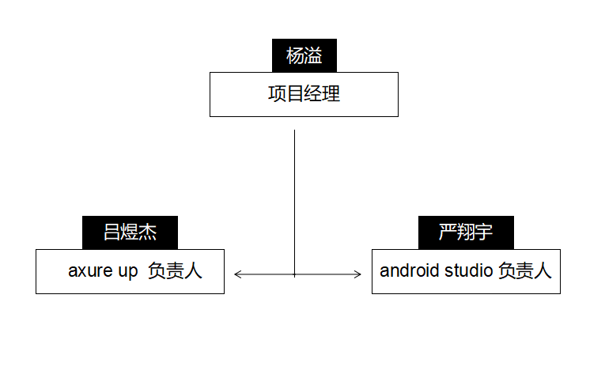

3.2 人员分工wbs：

|  |  |  |  |  |  |  |  |  |  |  |  |
| --- | --- | --- | --- | --- | --- | --- | --- | --- | --- | --- | --- |
| 任务序号 | 任务名称 | 任务分解 | 具体任务 | 工期（日） | 参与  人 | | | | | 总负责人 | 审核 |
| 杨溢 | 严翔宇 | | 吕煜杰 | |
| 1.1.1 | 项目计划 | 项目简介 | 项目提出 | 2 | √ | √ | | √ | | 杨溢 | 严翔宇 |
| 1.1.2 | 文档书写 |
| 1.1.3 | 审核汇报 |
| 1.2.1 | 需求分析 | 需求获取 | 1 | √ | √ | |  | | 严翔宇 | 杨溢 |
| 1.2.2 | 需求建模 |
| 1.2.3 | 数据分析 | 1 |
| 1.2.4 | 分析报告 | 1 |
| 1.3.1 | 可行性分析 | 技术可行性分析 | 1 | √ |  | | √ | | 杨溢 | 吕煜杰 |
| 1.3.2 | 经济可行性分析 |
| 1.3.3 | 市场可行性分析 | 1 |
| 1.3.4 | 经济可行性分析 |
| 1.4.1 | 项目计划书 | 人员分工 | 1 | √ | √ | | √ | | 吕煜杰 | 杨溢 |
| 1.4.2 | 任务分解 |
| 1.4.3 | 综合分析 |
| 1.4.4 | 书写计划书文档 | 1 |
| 1.5.1 | 阶段评审 | 审核汇报 | 1 | √ | √ | | √ | | 杨溢 | 杨溢 |
| 1.5.2 | PPT制作 | 1 |
| 1.5.3 | 文档整理 | 1 |
| 2.1.1 | 软件设计 | 系统分析 | 总体设计 | 2 | √ | √ | |  | | 严翔宇 | 吕煜杰 |
| 2.1.2 | 系统流程图 | 2 |
| 2.2.1 | app界面设计 | 了解axure up | 3 |  | √ | | √ | | 吕煜杰 | 严翔宇 |
| 2.2.2 | 构思app界面设计 | 3 |
| 2.2.3 | 交互界面设计 | 7 |
| 2.3.1 | 数据库设计 | 总体框架设计 | 2 | √ | √ | | √ | | 严翔宇 | 吕煜杰 |
| 2.4.1 | 模块设计 | 模块设计 | 2 |
| 2.5.1 | 软件结构设计 | 软件结构设计 | 7 |
| 2.6.1 | 阶段评审 | 审核汇报 | 1 | √ | | √ | | √ | 吕煜杰 | 严翔宇 |
| 2.6.2 | PPT制作 | 1 |
| 2.6.3 | 文档整理 | 1 |
| 3.1.1 | 编码和单元测试 | 编码学习 | 编码学习 | 7 | √ | | √ | | √ | 杨溢 | 严翔宇 |
| 3.2.1 | 代码编写 | 代码编写 | 7 |
| 3.3.1 | 单元测试 | 单元测试清单 | 1 | √ | |  | | √ | 吕煜杰 | 杨溢 |
| 3.3.2 | 测试 | 3 |
| 3.3.3 | 书写文档 | 1 |
| 3.4.1 | 阶段评审 | 审核汇报 | 1 | √ | | √ | | √ | 严翔宇 | 吕煜杰 |
| 3.4.2 | PPT制作 | 1 |
| 3.4.3 | 文档整理 | 1 |
| 4.1.1 | 总体测试 | 测试 | 代码链接测试 | 7 | √ | | √ | | √ | 杨溢 | 吕煜杰 |
| 4.1.2 | 数据库链接测试 | 2 |
| 4.1.3 | 页面交互测试 | 2 |
| 4.1.4 | 文档书写 | 1 |
| 4.2.1 | 项目收尾 | 文档整理 | 1 | √ | | √ | | √ | 杨溢 | 严翔宇 |
| 4.2.2 | PPT制作 | 1 |
| 4.2.4 | 审核汇报 | 1 |

## 3.3 协作与沟通：

### 3.3.1 内部协作 ：

三个成员之间互相帮助学习，以项目经理为主，另外两人为辅，进行app制作。

定期召开项目会议，项目会议地点是：弘毅楼自习室，图书馆一楼

项目时间为：周四晚上八点与周日晚上八点

并及时做好会议记录。

### 3.3.2 外部沟通 ：

难以解决的问题，可以向指导老师咨询解决途径或是向学长寻求帮助。

# 4 实施计划

## 4.1 风险评估及对策：

可能会遇到安卓手机应用市场不准入情况，完善遵守其条例

限制条件：1.人力资源：小组三人的水平都还不高，完成情况与理想一定有出入

2.时间：时间较为短。

3.经济：没有外来资金援助。

制作问题日志，及时记录问题和解决情况，以便跟进。

## 4.2 工作流程：

项目计划提出->项目计划书->整体构架设计->数据库构架设计->app界面设计->代码编写->单元测试->综合测试->项目验收

## 4.3 总体进度计划：

见WBS表

## 4.4 项目监控：

### 4.4.1 质量控制计划 ：

应规定专门的质量措施、资源和活动顺序

组长在每个软件开发生命周期阶段结束后，总结本模块的软件质量状况和质

量目标的实现情况以确保整个项目目标的实现。对质量目标应定期进行考核，以追求质量。

### 4.4.2 进度监控计划：

采用科学的方法确定进度目标，编制[进度计划](https://baike.baidu.com/item/%E8%BF%9B%E5%BA%A6%E8%AE%A1%E5%88%92" \t "https://baike.baidu.com/item/%E9%A1%B9%E7%9B%AE%E8%BF%9B%E5%BA%A6%E6%8E%A7%E5%88%B6/_blank)与资源供应计划

### 4.4.3 预算监控计划：

预算大部分成本即开发软件过程中的人力，剩余将记录在财务报表中

4.4.4 配置管理计划：

目标 1: 软件配置管理的各项工作是有计划进行的。目标 2: 被选择的项目产品得到识别，控制并且可以被相关人员获取。目标 3: 已识别出的项目产品的更改得到控制。目标 4: 使相关组别和个人及时了解软件基准的状态和内容。

# 5 支持条件

## 5.1 内部支持：

免费的劳动力，与已有的设备如（笔记本电脑）

## 5.2 客户支持：

我们的客户即指导老师，虽然没有资金的援助，但有技术问题上的支持

## 5.3 外包：

无

# 6、预算

## 6.1 人员成本：

由<https://www.xinchou.com/AverageWage/330100薪酬网提供的信息，2018>年杭州地区平均税前社会成本为6501.84，我们的工资大致按税后20元一小时计算。

杨溢：工作105小时，2100元

严翔宇：工作105小时，2100元

吕煜杰：工作105小时，2100元

## 6.2 设备成本：

已有设备无需添加，可能要租借服务器搭建数据库，还有一些硬件费用

## 6.3 其它经费预算：

一系列书本费与资料费以及五险一金

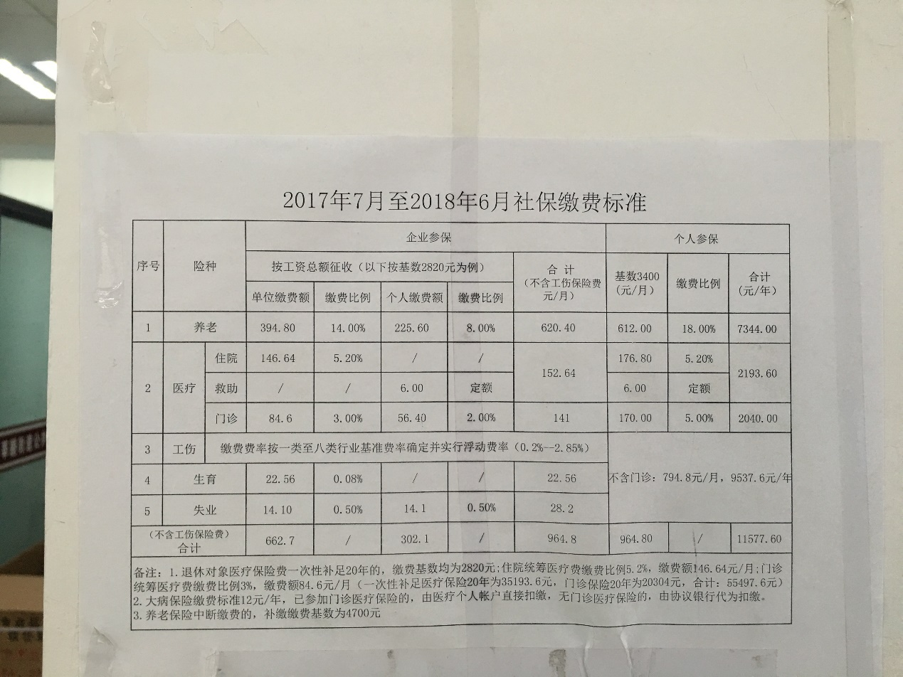

由2017年7月至2018年6月社保缴费标准。

按比例核算，以企业参保，个人所需上交64.25/月。所加总数额为674左右。

## 6.4 项目合计经费预算：

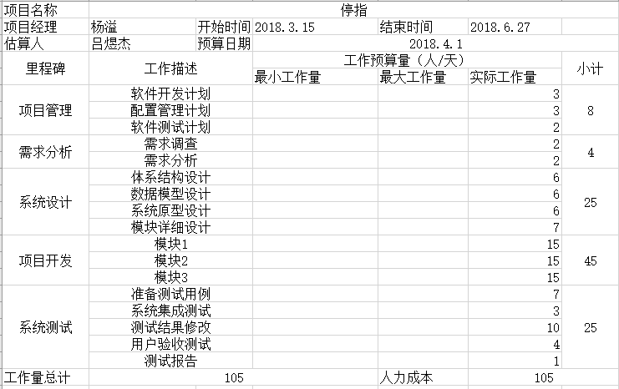

|  |  |  |
| --- | --- | --- |
| 支出项目 | 支出金额 | 支出人 |
|  |  |  |
|  |  |  |

# 7 、关键问题

最大的问题就是技术问题，作为首次开发安卓app,对于一些陌生的技术、陌生的操作软件的不熟悉，在实现的各个功能之间的连接，都需要一些时间去学习和运用，还有就是获取安卓系统能够提供给我们的权限和一些未知性的突发问题。

# 8、专题计划要点

数据库的搭建，Android studio的编写，axure up的设计